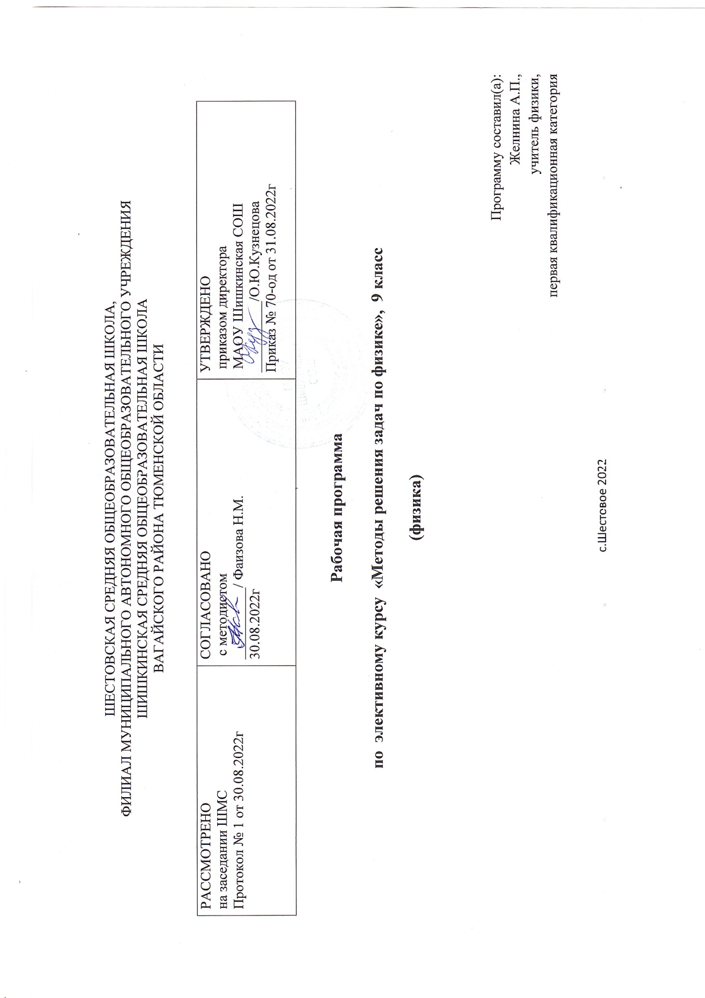

Методы решения задач по физике
Пояснительная записка
Рабочая программа составлена на основе
- Федеральный закон «Об образовании в Российской Федерации» от 29.12.2012г. №273 - ФЗ;
- Федеральный компонент государственного стандарта общего образования (приказ МО РФ от 05. 03. 2004 г. № 1089);
- Программа общеобразовательных учреждений: Физика. Астрономия 7-11 класс, сост. В.А. Коровин, В.А. Орлова, «Дрофа»,2011г.;
- Программа по физике для 7-9 классов общеобразовательных учреждений, авторы программы В.С. Данюшенков, О.В. Коршунова, «Просвещение», 2007г

Предметный курс предназначен для учащихся 9 классов и предполагает совершенствование подготовки школьников по усвоению основ. По мнению многих педагогов и большинства учащихся одним из трудных звеньев учебного процесса является решение физических задач. Физика является в настоящее время одним из самых востребованных предметов не только при поступлении в высшие учебные заведения, но и в процессе учебы во всех технических ВУЗах. Физическая задача-это ситуация, требующая от учащихся мыслительных и практических действий на основе законов и методов физики, направленных на овладение знаниями по физике и на развитие мышления. Организация деятельности учащихся по решению задач является одним из условий, обеспечивающим глубокие и прочные знания. В настоящее время у большинства учащихся среднего звена появляется интерес к предмету, а в 9-м классе они уже целенаправленно выбирают данный предмет в качестве профильного и необходимого для дальнейшей учебы.
Программа данного курса составлена с учетом государственного образовательного стандарта и содержанием основных программ курса физики. Программа составлена таким образом, что она ориентирует учащихся на усовершенствование полученных знаний и умений. Основная задача программы - научить учащихся решать физические задачи.
Решение задач – это практическое применение теоретического материала, умение приложить полученные знания на практике.
Решение задач требует от учащихся умения логически мыслить и рассуждать, делать краткие и точные записи, производить расчеты, объяснять полученный результат.
При решении задач у учащихся развивается кругозор, логическое мышление, память, формируются практические и интеллектуальные умения и навыки, способность к самооценке и взаимооценке знаний.
В процессе решения задач осуществляется внутрипредметные и межпредметные связи, что способствует повышению интереса у учащихся не только к физике, но и к математике, химии и т.д.
Таким образом , умение решать задач по физике является одним из звеньев повышения качества образования в целом основных разделов физики. Курс рассчитан на 68 часов(17ч)

Основные цели курса:
- создание условий для самореализации учащихся в процессе учебной деятельности;
- углубление полученных в основном курсе знаний и умений;
- формирование представлений о постановке, классификации, приемах и методах решения школьных физических задач.
Ценностные ориентиры содержания учебного предмет:
Освоение знаний о фундаментальных физических законах и принципах, лежащих в основе современной физической картины мира; наиболее важных открытиях в области физики, оказавших определяющее влияние на развитие техники и технологии; методах научного познания природы.
Овладение умениями проводить наблюдения, планировать и выполнять эксперименты, выдвигать гипотезы и строить модели; применять полученные знания по физике для объяснения разнообразных физических явлений и свойств веществ; практического использования физических знаний; оценивать достоверность естественнонаучной информации.
Развитие познавательных интересов, интеллектуальных и творческих способностей в процессе приобретения знаний по физике с использованием различных источников информации и современных информационных технологий.
Воспитание убежденности в возможности познания законов природы и использования достижений физики на благо развития человеческой цивилизации; необходимости сотрудничества в процессе совместного выполнения задач, уважительного отношения к мнению оппонента при обсуждении проблем естественнонаучного содержания; готовности к морально-этической оценке использования научных достижений, чувства ответственности за защиту окружающей среды.
Использование приобретенных знаний и умений для решения практических задач повседневной жизни, обеспечения безопасности собственной жизни, рационального природопользования и охраны окружающей среды.

Задачи курса:
- развить физическую интуицию, выработать определенную технику, чтобы быстро улавливать физическое содержание задачи;
- обучить учащихся обобщенным методам решения вычислительных, графических, качественных и экспериментальных задач как действенному средству формирования физических знаний и учебных умений;
- способствовать развитию мышления учащихся, их познавательной активности и самостоятельности;
- способствовать интеллектуальному развитию учащихся, которое обеспечит переход от обучения к самообразованию.
Ожидаемый результат.
В результате изучения данного курса учащиеся приобретут умения:
- анализировать физическое явление;
- проговаривать вслух решение;
- анализировать полученный ответ;
- классифицировать предложенную задачу;
- составлять простейшие задачи;
- последовательно выполнять и проговаривать этапы решения задачи средней трудности;
- решать комбинированные задачи;
- владеть различными методами решения задач: аналитическим, графическим, экспериментальным и т.д.
- владеть методами самоконтроля и самооценка.

Требования к уровню усвоения учебного материала:
В результате изучения программного курса “Методы решения задач по физике” учащиеся получают возможность знать и понимать:
- алгоритмы решения задач по всем основным содержательным разделам курса физики: механика, молекулярная физика и термодинамика, электродинамика и квантовая физика;
- основные формулы и определения;
- правила работы с графической интерпретацией движения
Умения:
- понимать физический смысл моделей, понятий, величин;
- объяснять физические явления, различать влияние различных факторов на протекание явлений, проявления явлений в природе или их использование в технических устройствах и повседневной жизни;
- применять законы физики для анализа процессов на качественном уровне;
- применять законы физики для анализа процессов на расчетном уровне;
- анализировать условия проведения и результаты экспериментальных исследований;
- анализировать сведения, получаемые из графиков, таблиц, схем, фотографий и проводить, используя их, расчеты;
- решать задачи различного уровня сложности
Личностные, метапредметные и предметные результаты освоения физики

Общими предметными результатами обучения физике в основной школе являются:
– знания о природе важнейших физических явлений окружающего мира и понимание смысла физических законов, раскрывающих связь изученных явлений;
– умения пользоваться методами научного исследования явлений природы, проводить наблюдения, планировать и выполнять эксперименты, обрабатывать результаты измерений, представлять результаты измерений с помощью таблиц, графиков и формул, обнаруживать зависимости между физическими величинами, объяснять полученные результаты и делать выводы; оценивать границы погрешностей результатов измерений;
– умения применять теоретические знания по физике на практике, решать физические задачи на применение полученных знаний;
– умения и навыки применять полученные знания для объяснения принципов действия важнейших технических устройств, решения практических задач повседневной жизни, обеспечения безопасности своей жизни, рационального природопользования и охраны окружающей среды;

– формирование убеждения в закономерной связи и познаваемости явлений природы, в объективности научного знания, в высокой ценности науки в развитии материальной и духовной культуры людей;
– развитие теоретического мышления на основе формирования умений устанавливать факты, различать причины и следствия, строить модели и выдвигать гипотезы, отыскивать и формулировать доказательства выдвинутых гипотез, выводить из экспериментальных фактов и теоретических моделей физические законы;
– коммуникативные умения: докладывать о результатах своего исследования, участвовать в дискуссии, кратко и точно отвечать на вопросы, использовать справочную литературу и другие источники информации.
– понимание принципов действия машин, приборов и технических устройств, с которыми каждый человек постоянно встречается в повседневной жизни, и способы обеспечения безопасности при их использовании;
– умение использовать полученные знания, умения и навыки в повседневной жизни (быт, экология, охрана здоровья, охрана окружающей среды, техника безопасности и др.).

Частными предметными результатами обучения физике в основной школе, на которых основываются общие результаты, являются:
– понимание и способность объяснять такие физические явления, как свободное падение тел, колебания нитяного и пружинного маятников, атмосферное давление, плавание тел, диффузию, большую сжимаемость газов, малую сжимаемость жидкостей и твёрдых тел, процессы испарения и плавления вещества, охлаждение жидкости при испарении, изменение внутренней энергии тела в результате теплопередачи или работы внешних сил, электризацию тел, нагревание проводников электрическим током, электромагнитную индукцию, отражение и преломление света, дисперсию света, возникновение линейчатого спектра излучения;
– умения измерять расстояние, промежуток времени, скорость, ускорение, массу, силу, импульс, работу силы, мощность, кинетическую энергию, потенциальную энергию, температуру, количество теплоты, удельную теплоёмкость вещества, удельную теплоту плавления вещества, влажность воздуха, силу электрического тока, электрическое напряжение, электрический заряд, электрическое сопротивление, фокусное расстояние собирающей линзы, оптическую силу линзы;
– владение экспериментальными методами исследования в процессе самостоятельного изучения зависимости пройденного пути от времени, удлинения пружины от приложенной силы, силы тяжести от массы тела, силы трения скольжения от площади соприкосновения тел и силы нормального давления, силы Архимеда от объёма вытесненной воды, периода колебаний маятника от его длины, силы тока на участке цепи от электрического напряжения, электрического сопротивления проводника от его длины, площади поперечного сечения и материала, направления индукционного тока от условий его возбуждения, угла отражения от угла падения света;
– понимание смысла основных физических законов и умение применять на их практике: законы динамики Ньютона, закон всемирного тяготения, законы Паскаля и Архимеда, закон сохранения импульса, закон сохранения энергии, закон сохранения электрического заряда, закон Ома для участка цепи, закон Джоуля–Ленца; законы геометрической оптики.

Метапредметными результатами обучения физике в основной школе являются:
– овладение навыками самостоятельного приобретения новых знаний, организации учебной деятельности, постановки целей, планирования, самоконтроля и оценки результатов своей деятельности, умениями предвидеть возможные результаты своих
действий;
– понимание различий между исходными фактами и гипотезами для их объяснения, теоретическими моделями и реальными объектами, овладение универсальными способами деятельности на примерах выдвижения гипотез для объяснения известных фактов и экспериментальной проверки выдвигаемых гипотез, разработки теоретических моделей процессов или явлений;
– формирование умений воспринимать, перерабатывать и предъявлять информацию в словесной, образной, символической формах, анализировать и перерабатывать полученную информацию в соответствии с поставленными задачами, выделять основное содержание прочитанного текста, находить в нё ответы на поставленные вопросы и излагать его;
– формирование умений работать в группе с выполнением различных социальных ролей, представлять и отстаивать свои взгляды и убеждения, вести дискуссию.

Личностными результатами обучения физике в основной школе являются:
– сформированность познавательных интересов, интеллектуальных и творческих способностей учащихся;
– убеждённость в возможности познания природы, в необходимости разумного использования достижений науки и технологий для дальнейшего развития человеческого общества, уважение к творцам науки и техники, отношение к физике как к элементу общечеловеческой культуры;
– самостоятельность в приобретении новых знаний и практических умений;
– готовность к выбору жизненного пути в соответствии с собственными интересами и возможностями;
– мотивация образовательной деятельности школьников на основе личностно- ориентированного подхода.
– формирование ценностных отношений друг к другу, к учителю, к авторам открытий и изобретений, к результатам обучения.

Содержание тем предметного курса:
9 класс
Раздел 1. Физическая задача. (2 ч/1ч.).
Физическая теория и решение задач. Классификация задач по требованию, содержанию, способу задания и решения. Примеры задач всех видов.
Раздел 2. Правила и приемы решения физических задач. (2 ч/1ч).
Этапы решения физических задач. Различные приемы и способы решения: алгоритмы, аналогии.
Раздел 3. Кинематика (3 ч/2ч).
Путь и перемещение. Характеристики равномерного и равноускоренного прямолинейного движения. Равномерное движение точки по окружности.
Раздел 4. Динамика (6 ч2/ч).
Законы Ньютона. Гравитационные силы. Вес тела. Движение тела под действием сил упругости и тяжести. Решение комплексных задач по динамике.
Раздел 5. Законы сохранения в механике (4 ч).
Закон сохранения импульса. Реактивное движение. Теоремы о кинетической и потенциальной энергиях. Закон сохранения полной механической энергии.
Раздел 6. Законы постоянного электрического
тока (6 ч/2ч).
Закон Ома для участка цепи. Расчет электрических цепей. Расчет электрических цепей.
Обобщающее занятие (1 ч).

Учебно-тематический план
10 класс 34 часа (17 часов)

№  урока |  | Наименование разделов и тем |  | Кол-во  часов
Раздел 1. Физическая задача. |  |  |  | 2
1 |  | Физическая теория и решение задач |  | 1
2 |  | Классификация задач по требованию, содержанию, способу задания и решения. Примеры задач всех видов |  | 1
Раздел 2. Правила и приемы решения физических задач |  |  |  | 1
3 |  | Этапы решения физических задач |  | 1
 |  | Различные приемы и способы решения: алгоритмы, аналогии.
Раздел 3. Кинематика |  |  |  | 2
4 |  | Путь и перемещение |  | 1
 |  | Характеристики равномерного и равноускоренного прямолинейного движения
5 |  | Равномерное движение точки по окружности |  | 1
Раздел 4. Динамика |  |  |  | 3
6 |  | Законы Ньютона |  | 1
 |  | Гравитационные силы
7 |  | Вес тела |  | 1
8 04 |  | Движение тела под действием сил упругости и тяжести |  | 1
Раздел 5. Законы сохранения в механике
9 |  | Закон сохранения импульса |  | 1
10 |  | Теоремы о кинетической и потенциальной энергиях |  | 1
11 |  | Закон сохранения полной механической энергии |  | 1
Раздел 6. Законы постоянного электрического тока
12 | Закон Ома для участка цепи |  |  | 1
13 |  | Расчет электрических цепей |  | 1
Раздел 7. Механические волны
14 |  | Свойства волн |  | 1
15 |  | Звуковые волны |  | 1
16-17 |  |  | Обобщающее занятие |  | 1
 |  |  | итого |  | 17

Перечень учебно-методических средств обучения.
Учебно-методическая литература.

1.Бутырский Г. А., Сауров Ю. А. Экспериментальные задачи по физике. – М.:Просвещение, 1987.
2.Балаш В. А. Задачи по физике и методы их решения. – М.:Просвещение, 1987.
3.Меледин Г. В. Физика в задачах. – М.: Наука, 1985.
4.Кабардин О. Ф., Орлов В.А. Задачи по физике. – М.: Дрофа, 2002.
5. Орлов В.А., Никифоров Г. Г. Единый государственный экзамен: Методические рекомендации. Физика. – М.:Просвещение, 2004.
6. Г. Я. Мякишев, Б. Б. Буховцев, Н.Н.Сотский « Физика» 10 класс, 11 класс базовый и профильный уровень, М. Просвещение, 2013-2014г.
7. СД Уроки физики «Кирилла –Мефодия»
8. Электронное приложение к учебнику Г. Я. Мякишева, Б. Б. Буховцева, Н.Н.Сотский, физика 10,11 класс
9. Г.Н. Степанова «Сборник задач по физике», Москва «Просвещение», 1998г.

